Sonos představuje Move, první reproduktor pro poslech i mimo domov

Sonos přichází na trh s odolným inteligentním reproduktorem napájeným baterií. Sonos Move přináší skvělý zvukový zážitek jak uvnitř, venku, tak i na cestách. Move, který je součástí hudebního systému Sonos, využívá vedle WiFi připojení také Bluetooth. K dostání bude v druhé polovině září 2019 za 10 490 Kč.

Santa Barbara, Kalifornie 5. září 2019 – Kalifornská společnost Sonos dnes představila Sonos Move – svůj první produkt, díky kterému si vychutnáte oblíbenou hudbu i mimo domov. Move je výkonný, všestranný a inteligentní reproduktor, který poskytuje výjimečný zvukový zážitek doma, na zahradě i na cestách. Představuje to nejlepší z hudebního systému Sonos a podporuje více než sto streamovacích služeb, hlasové asistenty, AirPlay2 a další. Move je společně se Sonos Port a Sonos One SL jedním ze tří nových produktů Sonos uvedených na trh letos na podzim.

„Od samého začátku dává Sonos posluchačům obrovskou svobodu. Naše platforma totiž dává možnost přehrát si jakoukoli skladbu chcete, jakýmkoli způsobem chcete,“ říká Patrick Spence, generální ředitel společnosti Sonos. „Poprvé si můžete vzít Sonos kamkoli s sebou. Move znamená pro Sonos začátek nové éry – období, kdy oslnivý zvuk nejen naplní váš domov, ale i celý váš den.“

Sonos Move
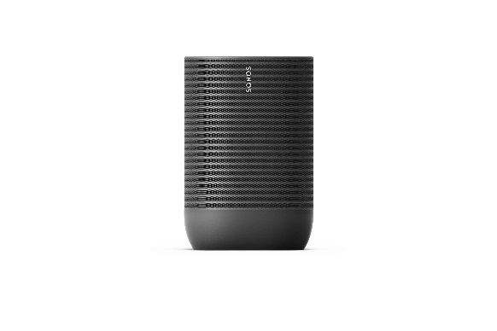
Move je v kategorii přenosných reproduktorů výjimečný díky svému inteligentnímu systému, překvapivě hlubokým basům, širokému zvukovému profilu a možnosti přizpůsobit si zvuk přehrávání s ohledem na akustiku každého prostředí. Move je nejen skvělý doplněk do domácnosti, ale poskytuje kvalitní zvuk i na cestách. Move jsou dva chytré reproduktory v jednom. Díky silnému dosahu signálu se Move snadno připojí k dalším Sonos reproduktorům, a to i v nejvzdálenějších koutech vaší zahrady. Move je prvním produktem Sonos, který přehrává audio také prostřednictvím Bluetooth, což náročný posluchač ocení primárně na cestách, kdy Move umožňuje přehrávání zvuku přímo z telefonu nebo tabletu.

Všestrannost Move neubrala nic na kvalitě zvuku, na který se Sonos soustřeďuje. Aby byl zajištěn co nejlepší zážitek z poslechu jak uvnitř, tak venku, implementoval Sonos technologii automatického ladění Trueplay. Reproduktor si sám snadno zkalibruje zvuk tak, aby dokonale vyvážil zvuk prostředí.

Sonos už od začátku vyvíjí produkty, které jen tak nevyjdou z módy. Move má minimalistický, oválný, temně černý design a obstojí i v náročných venkovních podmínkách. Díky svému drsnému povrchu je odolný vůči pádům, nárazům, dešti a vlhkosti, prachu a nečistotám, UV záření a extrémním teplotám. Move má stupeň krytí IP56.

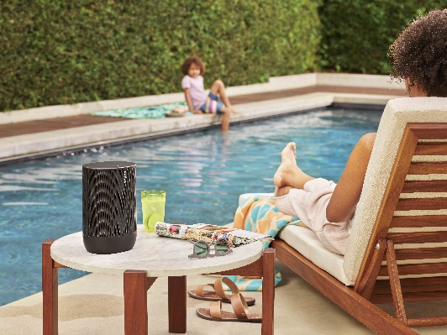
Baterie v Move reproduktoru byla navržena tak, aby si posluchač mohl užít celodenní poslech hudby, tedy až deset hodin nepřetržitého přehrávání na jedno nabití. Doma se Move automaticky připojuje k nabíjecí stanici. Režim spánku se aktivuje automaticky vždy, když se Move nepoužívá. Move je rovněž možné vypnout klepnutím na tlačítko napájení, čímž prodloužíme výdrž baterie až na pět dní.

Sonos je první výrobce podporující oba přední hlasové asistenty Google Assistant a Amazon Alexa. Oba jsou již zabudováni přímo do Move, stejně tak jako do ostatních Sonos zařízení, která umožňují hlasové ovládání. Po připojení na WiFi můžete tedy ihned bezdotykově přehrávat hudbu, kontrolovat zprávy, ovládat inteligentní domácí zařízení, klást otázky a mnoho dalšího. (Ovládání hlasem v češtině však zatím není třetími stranami podporováno.) V rámci platformy Sonos máte vždy na výběr a můžete se připojit k více než 100 streamovacím službám – plných hudby, audio knih nebo podcastů – a ovládat je pomocí aplikace AirPlay 2, nebo přímo z hudebních aplikací.

Move si můžete objednat v druhé polovině září 2019 za 10 490 Kč u všech dobrých prodejců.

Sonos One SL
One SL, který ještě více posiluje důraz společnosti na možnost volby, rovněž nabízí bohatý zvuk, který rozezní jakoukoliv místnost podobně jako Sonos One, avšak bez vestavěných mikrofonů. One SL je inteligentní reproduktor bez integrovaných hlasových asistentů, který umožňuje poslech více než 100 streamovacích služeb řízených pomocí aplikací Sonos, Apple AirPlay2, aplikací pro hudební služby a dalších. One SL nahrazuje Play:1 a v prodeji je od 12. září za 5 190 Kč.

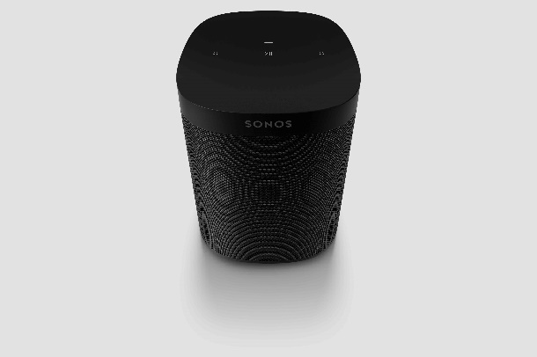
Minimalistický černý nebo bílý design se hodí do jakéhokoli interiéru a poskytuje skvělý zvukový zážitek v každé místnosti. One SL obsahuje dva dokonale vyladěné zesilovače třídy D a originální technologii automatického ladění Sonos Trueplay, která optimalizuje zvuk pro danou místnost. Spárujte reproduktor se Sonos One nebo jiným One SL ve stejné místnosti
a získáte tak stereo zvuk, nebo použijte dva reproduktory jako součást domácího kina spolu
s Playbar, Playbase nebo Beam.

Sonos Port
Z jakéhokoli přehrávače do jakéhokoli reproduktoru – Port umožňuje přidat streamovací služby a internetová rádia do vašeho stávajícího stereo přehrávače, AV přijímače i systému domácího kina. Nástupce původního portu Connect rozšiřuje zvukovou platformu Sonos o tradiční domácí zvuková zařízení. Port vstupuje na trh v omezeném množství 12. září, a celosvětově bude dostupný od ledna 2020 za 11 990 Kč.

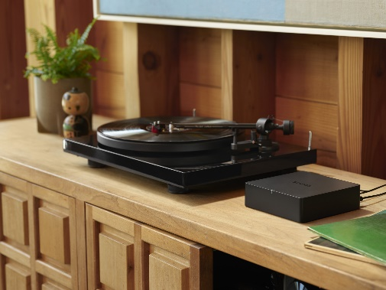
Port byl navržen s ohledem na náročné posluchače a hudební profesionály. Nabízí všestranný design a matný černý povrch. Snadno se vejde na polici, nebo jej můžete uložit do AV stojanu. Port nabízí optimalizovaný zvuk a snadné použití, obsahuje vylepšený digitální i analogový převodník a 12V spouštěcí výstup. Ten automaticky vypne i zapne zesilovač. Mějte svou oblíbenou hudbu na dosah díky AirPlay 2, hlasu pomocí Alexa nebo Google Assistant při bezdrátovém připojení k chytrým zařízením a jednoduše se připojte k vašemu inteligentnímu domovu. (Ovládání hlasem v češtině však zatím není třetími stranami podporováno.)

Streamujte hudbu, podcasty, audio knihy a internetové rádio na svém stávajícím zařízení. Pomocí audio vstupu můžete snadno poslat zvuk z vašich oblíbených vinylů, CD nebo zvukových souborů do jakéhokoli reproduktoru Sonos a poslouchat v různých koutech vašeho domova.

###

O společnosti Sonos
Sonos je jednou z předních světových značek zprostředkovávající zvukové zážitky. Sonos je vynálezcem bezdrátového domácího systému, jeho inovace lidem umožňují poslech jejich oblíbených skladeb a ovládání obsahu odkudkoliv si zamanou. Sonos se proslavil tím, že poskytuje jedinečný zvukový zážitek, promyšlený design, nabízí jednoduchost použití a otevřenou platformu, kde i ten nejnáročnější posluchač najde to své. Sonos sídlí v Santa Barbaře v Kalifornii. Více se dozvíte na www.sonos.com.

Daniel Weiss
doblogoo
+420 736 271 617
daniel@doblogoo.cz

